**江苏省仪征中学2021-2022学年度第一学期高一物理学科导学案**

**2.1实验：探究小车速度随时间变化的规律2**

研制人：夏雪芬 审核人：何青

班级：____________姓名：____________学号：________授课日期：2022.9.20

本课在课程标准中的表述：通过实验理解瞬时速度、加速度的概念；认识自由落体运动的规律．

**[学习目标]**

1.会根据纸带上打出的点利用平均速度公式求瞬时速度.

2.会利用图像法或逐差法求加速度．

**[课前预习]**

**实验原理**

1．利用纸带判断物体是否做匀变速直线运动的方法

沿直线运动的物体在连续相等时间间隔*T*内的位移分别为*x*1、*x*2、*x*3、*x*4…*xn*，若Δ*x*＝*x*2－*x*1＝*x*3－*x*2＝*x*4－*x*3＝…＝*xn*－*xn*－1，则说明物体在做匀变速直线运动，且Δ*x*＝*aT*2.



2．利用纸带求加速度的方法

(1)图像法

①先根据平均速度法求出各计数点的速度*vn*＝.

②作*v*－*t*图像，求出图像的斜率即物体的加速度．

(2)利用位移差公式

①*xn*＋1－*xn*＝*aT*2得*a*＝，其中*T*为两计数点之间的时间间隔．

②逐差法

若已知*x*1、*x*2、*x*3、*x*4四段时：

*a*1＝，*a*2＝，*a*＝＝

若已知*x*1、*x*2…*x*6六段时：

*a*1＝，*a*2＝，*a*3＝，*a*＝＝.

若纸带上选出多个计数点，可用逐差法求加速度．

**[课堂学习]**

一、应用匀变速直线运动规律处理纸带问题

例1：如图是某同学测量匀变速直线运动的加速度时，从若干纸带中选中的一条纸带的一部分，他每隔4个点取一个计数点，图中注明了他对各计数点间距离的测量结果．所接电源是频率为50 Hz的交变电源．

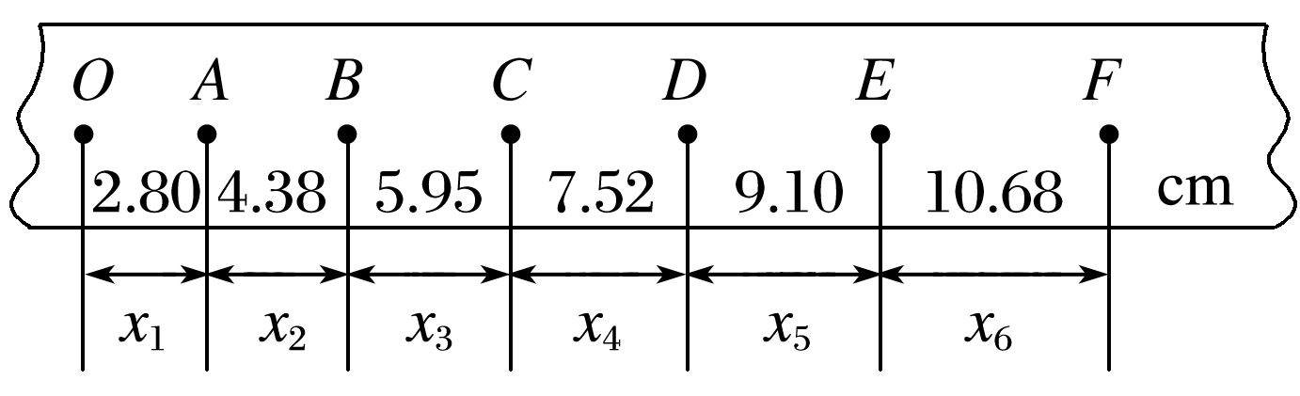

(1)为了验证小车的运动是匀变速运动，请进行下列计算，并填入下表内．(单位：cm)

|  |  |  |  |  |
| --- | --- | --- | --- | --- |
| *x*2－*x*1 | *x*3－*x*2 | *x*4－*x*3 | *x*5－*x*4 | *x*6－*x*5 |
| 1.58 | 1.57 |  |  |  |

由此可以得出结论：小车的运动是________．

(2)两个相邻计数点间的时间间隔Δ*t*＝________ s.

(3)小车的加速度的计算式*a*＝________，加速度*a*＝________ m/s2(结果保留三位有效数字)．

(4)计算打计数点*B*时小车的速度*vB*＝________m/s(结果保留三位有效数字)．

针对训练　(2019·全国卷Ⅰ)某小组利用打点计时器对物块沿倾斜的长木板加速下滑时的运动进行探究．物块拖动纸带下滑，打出的纸带一部分如图．已知打点计时器所用交流电的频率为50 Hz，纸带上标出的每两个相邻点之间还有4个打出的点未画出．在*A*、*B*、*C*、*D*、*E*五个点中，打点计时器最先打出的是______点．在打出*C*点时物块的速度大小为________ m/s(保留3位有效数字)；物块下滑的加速度大小为________ m/s2(保留2位有效数字)．

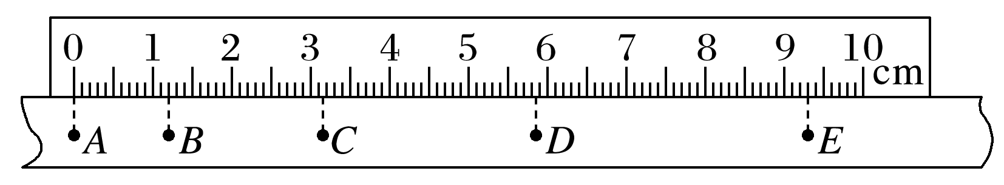

二、实验原理的迁移应用

例2：一同学利用气垫导轨测定滑块的加速度，滑块上安装了宽度为3.0 cm的遮光板，如图，滑块在牵引力作用下先后匀加速通过两个光电门，配套的数字计时器记录了遮光板通过光电门1的时间为Δ*t*1＝0.30 s，通过光电门2的时间为Δ*t*2＝0.10 s，则滑块经过光电门1时的速度*v*1＝0.1 m/s，滑块经过光电门2时的速度*v*2＝0.3 m/s.

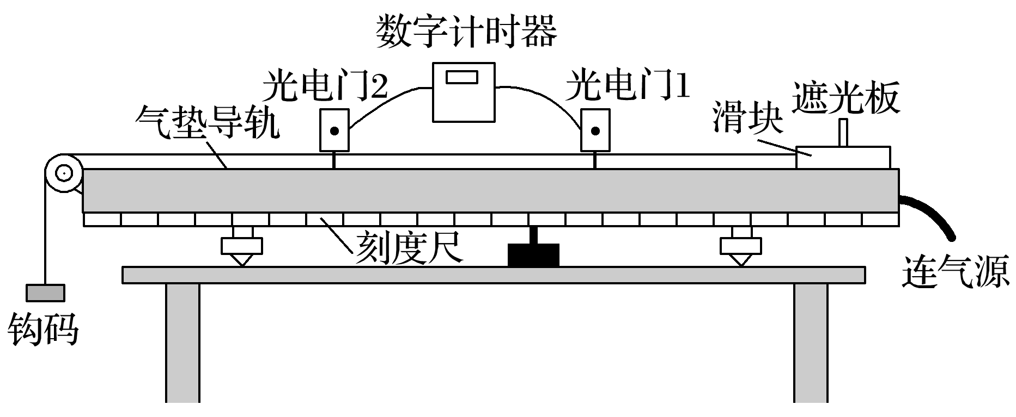

(1)若已知遮光板从开始遮住光电门1到开始遮住光电门2的时间为Δ*t*＝4.0 s，则滑块的加速度大小*a*＝________ m/s2.

(2)若已知两光电门之间的距离为*L*＝80.00 cm，则滑块的加速度大小*a*′＝________ m/s2.

(3)为了减小误差，可采取的办法是________．

A．增大遮光板的宽度 B．减小遮光板的宽度

C．增大两光电门的间距 D．减小两光电门的间距

**[随堂练习]**

1．实验中，如图为一次记录小车运动情况的纸带(左端与小车相连)，图中*A*、*B*、*C*、*D*、*E*为相邻的五个计数点，相邻的两计数点间的时间间隔*T*＝0.1 s.

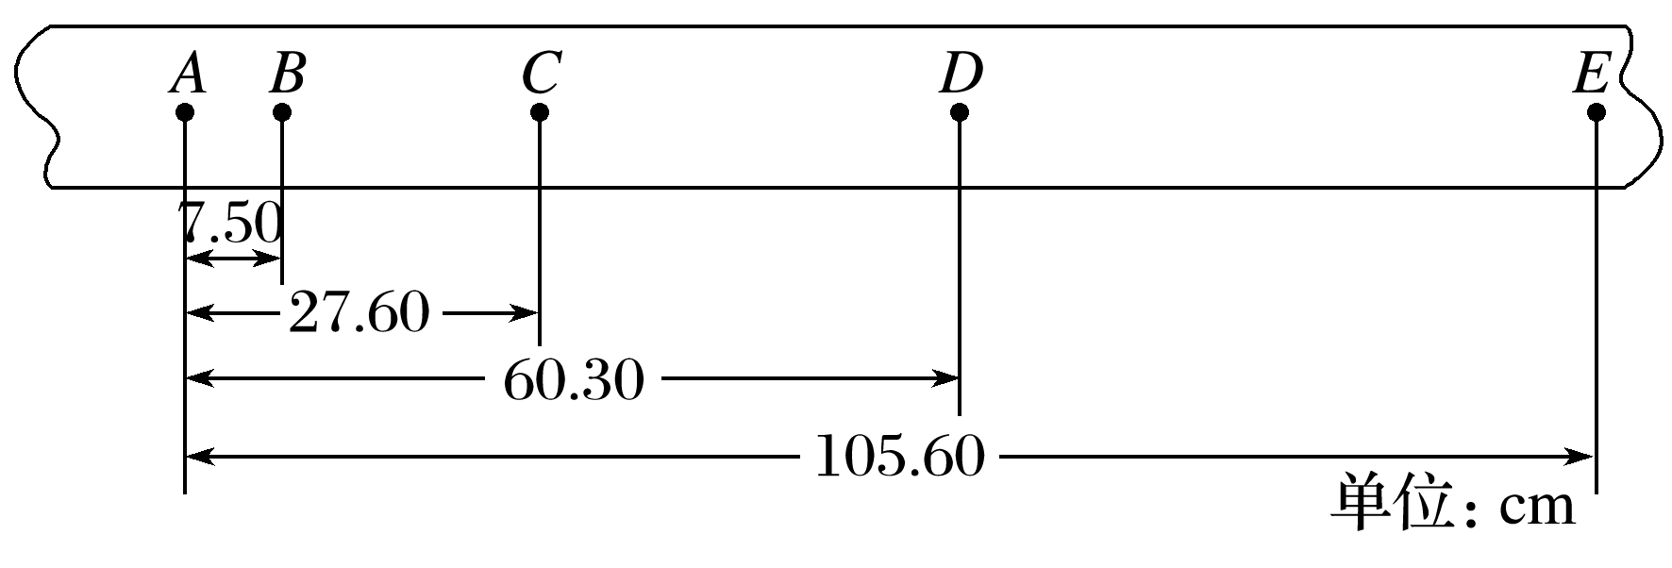

(1)根据纸带可判定小车做________运动．

(2)根据纸带计算*B*点瞬时速度*vB*＝________，小车运动的加速度*a*＝________.

2．图为接在周期为0.02 s低压交变电源上的打点计时器，在纸带做匀加速直线运动时打出的一条纸带，图中所示的是每隔4个计时点所取的计数点，但第3个计数点没有画出．由图中的数据可求得：

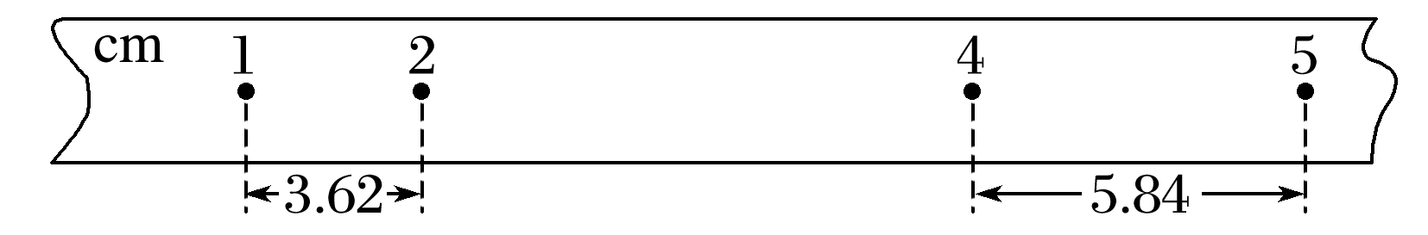

(1)该物体的加速度为______m/s2；(保留两位有效数字)

(2)第3个计数点与第2个计数点的距离为______cm；

(3)打第2个计数点时该物体的速度约为________ m/s.(保留两位有效数字)

3．某校研究性学习小组的同学用如图甲所示的滴水法测量一小车在斜面上运动时的加速度．实验过程如下：在斜面上铺上白纸，用图钉固定；把滴水计时器固定在小车的末端，在小车上固定一平衡物；调节滴水计时器的滴水速度，使其每0.2 s滴一滴(以滴水计时器内盛满水为准)；在斜面顶端放置一浅盘，把小车放在斜面顶端，把调好的滴水计时器盛满水，使水滴能滴入浅盘内；随即在撤去浅盘的同时放开小车，于是水滴在白纸上留下标志小车运动规律的点迹；小车到达斜面底端时立即将小车移开．图乙为实验得到的一条纸带，用刻度尺量出相邻点之间的距离是*x*01＝1.40 cm，*x*12＝2.15 cm，*x*23＝2.91 cm，*x*34＝3.65 cm，*x*45＝4.41 cm，*x*56＝5.15 cm.试问：

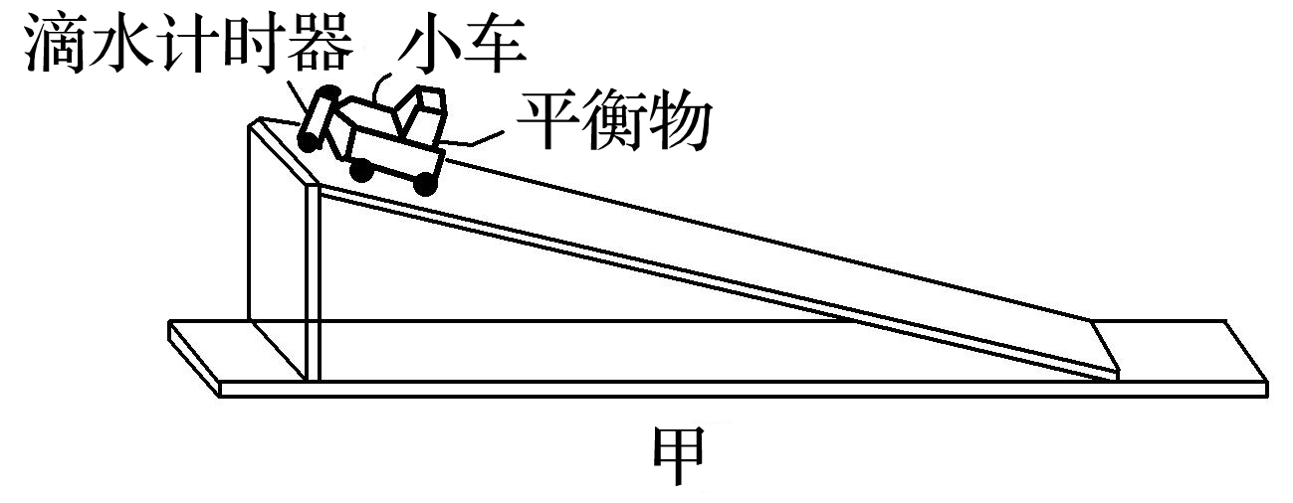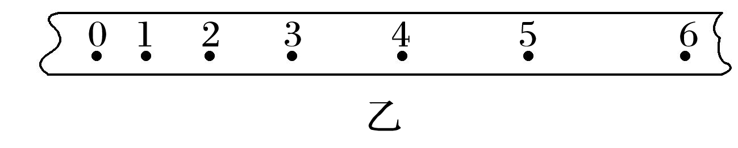

(1)滴水计时器的原理与课本上介绍的________原理类似．

(2)由纸带数据计算可得点4所代表时刻的瞬时速度*v*4＝________m/s，小车的加速度*a*＝________m/s2.(结果均保留两位有效数字)

**[课后作业]** 完成课后作业（建议作业时间为30分钟）

**[课后感悟]**____________________________________________________________________

________________________________________________________________________________